МБДОУ г. Иркутск детский сад № 132

Картотека
дидактических игр
по формированию финансовой грамотности для
детей старшего дошкольного возраста

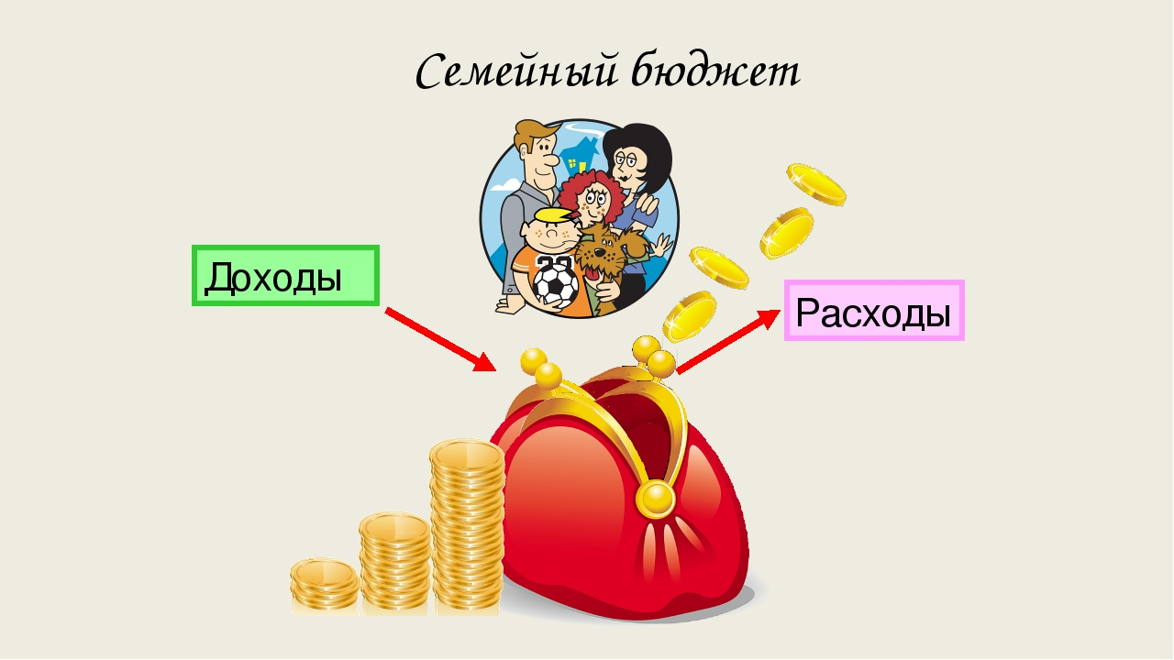

Подготовила воспитатель:
Сахарова Е.Г.

Игра «Груша-яблоко».
Цель: научить считать деньги и ресурсы.
Необходимые материалы: бумага, карандаши, ножницы.
Суть игры:
Предложите ребенку нарисовать на одной стороне
бумаги грушу. Когда рисунок закончен, предложите
нарисовать на оборотной стороне листа яблоко.
Когда завершены оба рисунка, дайте ребенку в руки
ножницы и попросите вырезать для вас и грушу, и
яблоко. Увидев замешательство, объясните, что,
конечно, это невозможно. Потому что лист бумаги
один, и если мы изначально хотели вырезать два
рисунка, необходимо было заранее спланировать
место на бумаге.
Так и с деньгами:
их нужно планировать заранее.

Игра « Кто кем работает?»
Цель. На примере сказочных героев закрепить и
расширить представление о профессии. Воспитывать
желание познавать многообразный мир профессий,
уважение к человеку-труженику.
Материал. Кукла-Загадка, рисунки с изображениями
людей разных профессий и сказочных героев.
Суть игры
Покажите детям картинки, на которых изображены люди
разных профессий. Дети, ориентируясь по рисункам,
называют профессии родителей, своих близких, всех тех,
с кем они встречаются.
Получив из кассы картинки с изображениями сказочных
героев, просит отгадать их профессии.
Раздать девочкам рисунки с изображением сказочных
персонажей, а мальчикам - с изображениями людей
разных профессий. По сигналу девочки и
мальчики начинают искать свою пару и по двое садятся
за столы, а затем по очереди доказывают правильность
своего выбора. Можно предложить детям, чтобы с
помощью движений, имитаций и других образных
действий они показали профессию своего героя.
Организуйте постепенный переход к сюжетно – ролевым
игр на эту тему. Можно провести и беседы о том, как
относится к своему труду герой, кто производит товары, а
кто предоставляет услуги (если дети знакомы с этими
понятиями).

Игра «Разложите товар»
Цель: учить детей классифицировать предметы по общим признакам; закреплять знания малышей о разновидности торговых объектов.
Ход игры
Перед ребенком раскладывают несколько картинок с изображением предметов, которые могут быть товаром в различных магазинах.
Задание 1 Разложить картинки на группы, в которых предметы объединены по общим назначением. Дать названия магазинам, которые могут взять для продажи данный товар, например: «Молоко», «Хлеб», «Игрушки», «Одежда» и тому подобное.
Задание 2 Сгруппировать картинки, не нужно дифференцировать предметы по общим признакам, а предложить свои варианты их сочетания, руководствуясь собственным опытом. Например, «Гастроном», «Детский мир», «Мясо — молоко», «Фрукты и овощи» и тому подобное.

ИГРА «УМЕЛЫЕ РУКИ»
Цель: воспитывать бережное отношение к предметам, изготовление которых требует кропотливого труда разных по специальности людей; учить рационально использовать вещи, бывшие в употреблении.
Ход игры
Детей распределяют на две команды по 5-6 человек. Воспитатель называет или показывает какой-либо предмет и предлагает рассказать о его назначении. После этого детям дается задание придумать, как еще можно использовать его в несколько измененном или в том же состоянии, однако при условии, что он уже устаревший и не может быть использован по своему назначению.

ИГРА «НЕ ОШИБИТЕСЬ»
Цель: закрепить знания детей о последовательности процесса покупки товара; формировать умение устанавливать логическую цепочку действий, объединенных одним сюжетом; развивать логическое мышление.
Ход игры
Ребенку предлагаются для рассмотрения картинки (5-6), отличающихся по содержанию изображения: мама дает ребенку деньги; ребенок идет по улице с пустой котомкой; ребенок входит в магазин; стоит у кассы; берет хлеб у продавца; идет домой с наполненной сумкой.
Задание 1 Разложить картинки в ряд в такой последовательности, которая соответствует логике действий изображенного на них.
Задание 2 Составить коротенький рассказ по картинкам, соблюдая последовательность действий.

ИГРА «ЧТО ВАЖНЕЕ?»
Цель: закреплять умение ориентироваться в понятиях «предметы роскоши» и «жизненно необходимые предметы»; учить дифференцировать предметы по степени их значимости, делая логические выводы.
Ход игры
В игре могут принимать участие 2-3 детей. Каждому из них дается карточка с изображением предметов, которые используются людьми в различных жизненных ситуациях.
Задание 1. Закрыть фишками предметы, которые не являются жизненно необходимыми для человека и которые можно назвать предметами роскоши. Задание 2 Объяснить назначение предметов, изображенных на рисунках, что остались. Обосновать их необходимость для человека.
Задание2 Закрыть фишками изображения вещей, наиболее важных для жизнедеятельности человека, предметов, без которых трудно обойтись. Предложить обосновать свое отношение к предметам роскоши, изображения которых остались закрытыми. С целью усложнения задачи возможно использование второго варианта игры: ребенку дается более сложное задание — закрыть фишками изображения тех предметов, которые могут иметь двойную функцию, то есть в одно и то же время быть и предметами роскоши, и жизненно важными для отдельных людей. Например, машина для инвалида, фортепиано для пианиста, украшения для артиста и тому подобное.

ИГРА «МЫ—ХУДОЖНИКИ»
Цель: закрепить знания детей о рекламе; развивать у них эстетические чувства и художественный вкус; учить устанавливать взаимосвязь между рекламой и успехом в торговых отношениях «продавец — покупатель».
Ход игры
Каждому участнику игры, «художнику-оформителю» (их может быть 2-3), дается задание — сделать рекламу своей лавки. Остальные дети оценивают работу тех, кто играет, в конце определяют победителей.
Вариант 1. Каждый участник игры получает определенное количество цветных силуэтов различных предметов, которые могут быть товаром магазинов определенного вида («Игрушки», «Цветы», «Хлеб», «Молоко» и др.).
Вариант 2. Из общего количества силуэтов необходимо выбрать только те, которые нужны для составления рекламы «своего» магазина.

Игра «Школа банкиров»
Цель: продолжать закреплять знание цифр, умение соотносить цифру и количество, упражнять в понятиях больше, меньше, продолжать работу по воспитанию элементарных знаний об экономике, активизировать словарь словами банк, банкир, купюра, расходный и приходный ордер, закрепить знание названий дней недели.
В. Сегодня мы с вами продолжим занятия в школе банкиров, мы будем работать с деньгами или, как их еще называют, денежными знаками. У нас лежат несколько купюр разного достоинства: 1, 3, 5, 10 рублей. Какие купюры у вас на столе лежат? Какая из купюр большего достоинства, какая — меньшего, и почему? Сколько всего у вас купюр? Покажите купюру самого высокого достоинства, самого низкого достоинства. Как вы узнали? Купюры какого достоинства у вас нет? Какие купюры можно сложить, чтоб получить 8, 9, 4 и т. д.
Первое задание: в один ряд положите все купюры достоинством в 3 рубля; в другой — в 5 рублей; в третий — в 1 рубль.
Второе задание: на столе оставить только 4 рубля (3+1 или 1+ 1+1+1).
Третье задание: оставить на столе 5 рублей, но не одной купюрой, а несколькими (3+1+1, 1+1+1+1+1).
Четвертое задание: оставить на столе 3 рубля, но разными купюрами.
Правильные ответы поощряются звездочками.
Воспитатель раздает детям бланки квитанций оплаты за электроэнергию, квартиру, выполняет роль работника банка. Одна группа детей получает деньги, другая платит за электроэнергию, третья — за квартиру и т. д.
В. Наш банк работает в течение всей недели с одним выходным днем.

Сюжетно – ролевая экономическая игра «Магазин»
Задачи:
расширять представление детей о том, что такое магазин;
дать новое понятие «товар»,
продовольственные и промышленные товары,
цена;
разновидности магазинов;
закрепить знания детей о том, для чего нужны деньги;
воспитывать культуру взаимоотношений между продавцом и покупателем.
Ход экономической игры
В. Ребята, мы очень много с вами знаем об истории возникновения денег: как они появились, что использовали раньше вместо денег, какие сейчас существуют деньги в разных странах.
Воспитатель повторяет и закрепляет с детьми уже знакомый материал на тему: «Деньги и история их возникновения».
В. А что же такое магазин? (Ответы детей.) Правильно, это то место, где люди совершают покупки. Что можно купить в магазине? (Ответы детей.) Кто знает, как можно одним словом назвать все то, что продается в магазине? (Товар.) Значит, товар — это все то, что продается в магазине.
Отгадайте загадку:
Угадай, как то зовется,
Что за деньги продается.
Это не чудесный дар,
А просто-напросто… (Товар.)
Назовите продовольственные товары, т.е. товары, которые можно купить в магазине и употреблять в пищу. (Хлеб, молоко, яйца, конфеты и т. д.)
А теперь попробуйте назвать промышленные товары (одежда, обувь, головные уборы и т. д.). (Ответы детей.)
Значит, товары у нас бывают какие? (Продовольственные и промышленные.)
Подумайте, ребята, что нужно иметь покупателю и что нужно знать для того, чтобы купить товар. (Иметь деньги, знать цену.) А что же такое цена? (Это то, сколько стоит товар.) Всегда ли цена на товар одинаковая? (Нет.) Значит, товары бывают дешевые и дорогие.
Скажите, выгодно ли покупателю покупать дешевый товар? А выгодно ли продавцу продавать дешевый товар?
Значит, цена влияет на то, сколько можно купить товара. (Дешевой продукции — много, дорогой — мало.)
Какой товар покупали бы вы — дешевый или дорогой? Почему?
Ребята, с одной стороны, это правильно, когда вы экономите деньги, покупая дешевый товар, и у вас еще остаются деньги на другую покупку. Это хорошо.
Но может ведь быть и такая ситуация. Например, в магазине продается обувь.
- одна пара обуви стоит дешево, но качество у него не очень хорошее, т. е. она не так удобна. Нет гарантии, что она будет служить долго. К тому же, в продаже есть эта обувь только больших размеров.
- Вторая пара обуви стоит дороже, но она очень удобна и практична. Эта пара обуви произведена известной фирмой, из качественных материалов ее качество гарантировано.
Какую бы обувь вы купили — ту, что дешевле, но низкого качества или ту, что дороже, но более качественную? (Ответы детей.)
Необходимо обратить внимание детей на то, что дешевый товар покупать хорошо, но важно обращать внимание и на качество продукции. Иногда, как видите, есть смысл купить дорогую, но более качественную вещь.
В. Мы уже с вами выяснили, что есть продовольственные товары, а есть промышленные товары. А какие у нас бывают магазины? (Овощной, хлебный, колбасный, рыбный — магазины продовольственных товаров; мебельный, обувной, «Одежда» и т. д. — магазины промышленных товаров.)
Как же называются люди, которые работают в магазине и продают товары? (Продавцы.) А те, кто покупают эти товары? (Покупатели.)
В чем заключается работа продавца в магазине? Например, в продовольственном магазине? А в магазине, где продают ленты, пуговицы, ткани? А в обувном магазине? (Ответы детей.) Хотели бы вы стать продавцом в магазине? (Ответы детей.)
Воспитатель предлагает детям поиграть в сюжетно-ролевую игру «Магазин». Обращает внимание на культуру взаимоотношений между продавцом и покупателем.

